Элементы рельефного строения ладонной поверхности
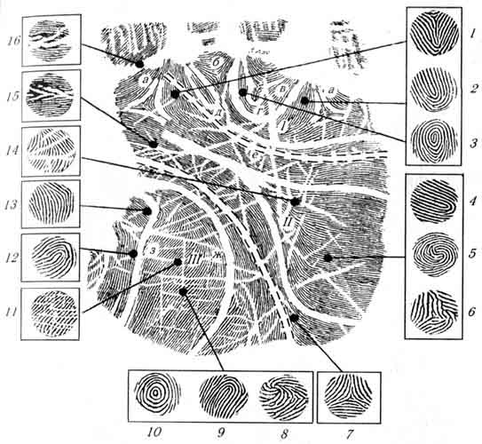
I - подпальцевый участок:
а - трехлучевое образование - трирадиус;
б - межпальцевые петлевые узоры;
в - подпальцевые петлевые узоры;
г - дугообразный поток папиллярных линий;
д - нижний поток папиллярных линий;
1 - 3 - подпальцевые участки с возможным наличием узоров дугового, петлевого и завиткового типов;

II - гипотенар (ульнарный участок):
е - разделение потоков папиллярных линий;
4 - 6 - участок с возможным наличием узоров петлевого, завиткового или аномального типа;

III - тенар (радиальный участок):
ж - поток папиллярных линий серпообразной формы;
з - поток папиллярных линий прямолинейной формы;
7 - участок с возможным наличием трехлучевого образования - трирадиуса;
8 - 10 - участок с возможным наличием узоров петлевого, завиткового или аномального типа;
11 - складки-морщины;
12 - участок с возможным наличием узоров петлевого типа;
13 - поток папиллярных линий угловатой формы;
14, 15 - флексорные линии;
16 - межфаланговая складка.

